王黎琳 李欣妍

**华东师范大学 计算机科学与软件工程学院**

性能测试报告

# 测试结果评价与建议

## 测试结果

|  |  |
| --- | --- |
| 测试开始日期 | 2019/01/07 |
| 测试结束日期 | 2019/01/10 |
| 提交缺陷数 |  |
| 延期/未解决缺陷数 |  |
| 拒绝缺陷数 | 0 |
| 总测试场景 | 6 |
| 执行场景数 | 6 |
| 场景执行率 | 100% |
| 缺陷率（%） |  |
| 投入人数 | 2 |
| 系统上线建议 | 建议优化数据库存储方案，建议优化服务器 |

# 独立场景结果

## 测试结果描述

由测试结果可知，登录业务在加压至30用户的情况下依然保持300ms以下的响应事件，符合预期，运行状态极度良好。但是注册业务加压状态下表现出不稳定，可能存在一定缺陷。两边在加压至50用户情况下，登录开始变得缓慢。

当30用户并发登录时处理器队列长期大于1，CPU可能发生阻塞；登录50用户并发时每秒交换页数出现了大于80的情况，说明内存此时存在瓶颈。

当50用户并发登录TPS最大值可达50，50用户并发注册时TPS最大值可以达到40，说明已达到标准，但若想提高产品性能需求继续改进。

## 详细测试结果

独立场景下，登录业务：

10用户并发下

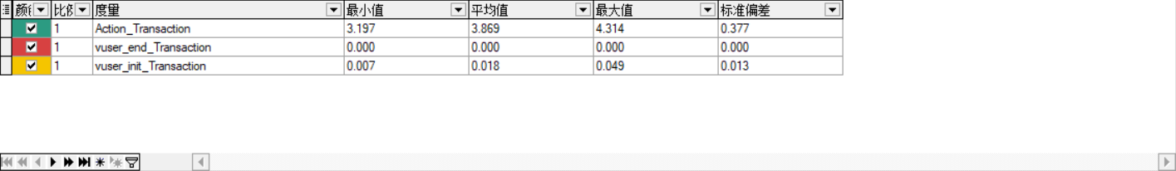

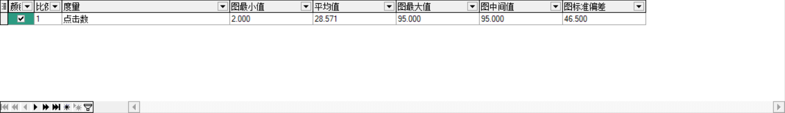

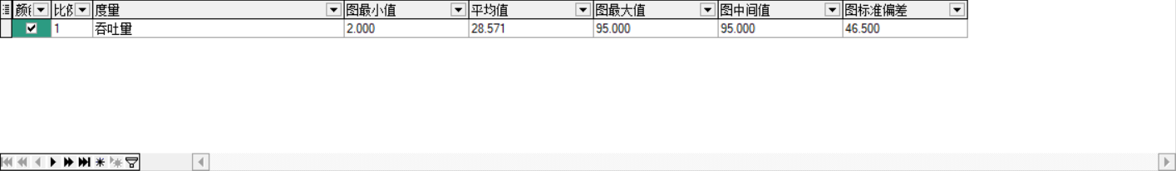

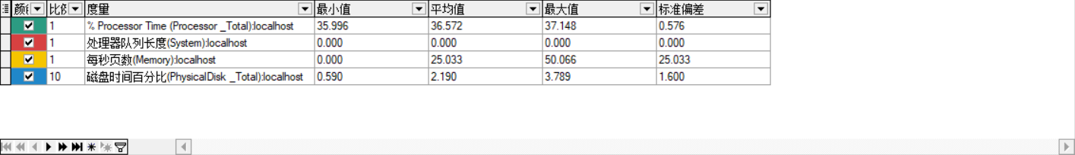

20用户并发下

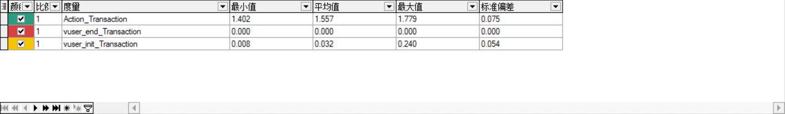

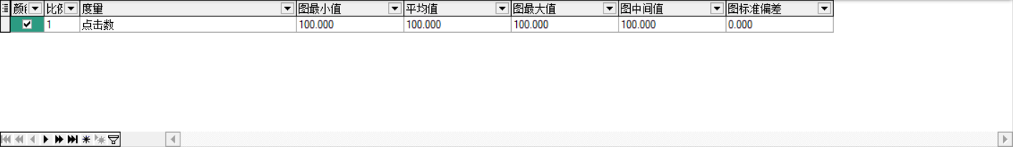

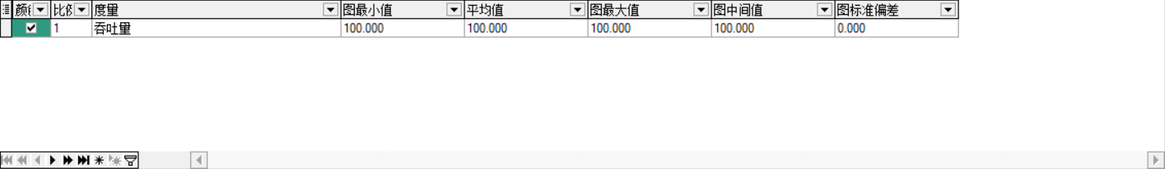

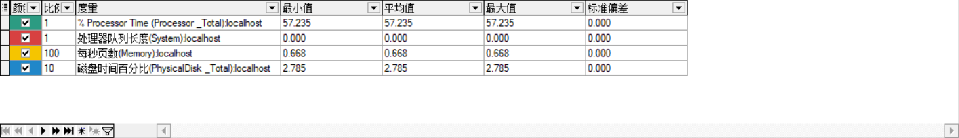

30用户并发下

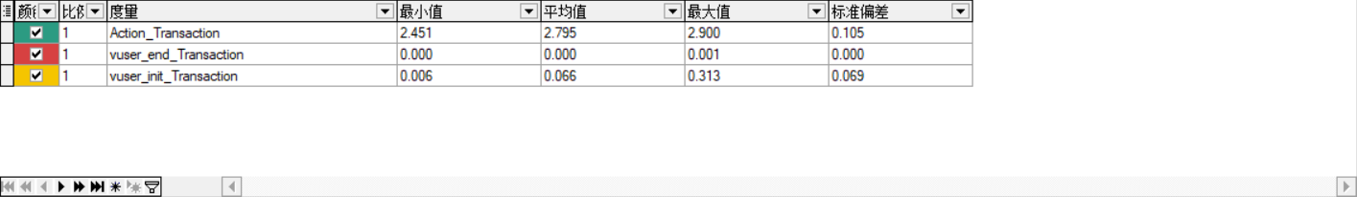

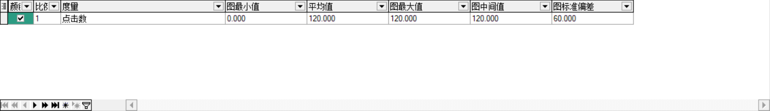

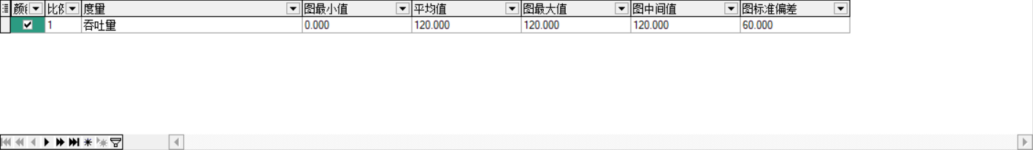

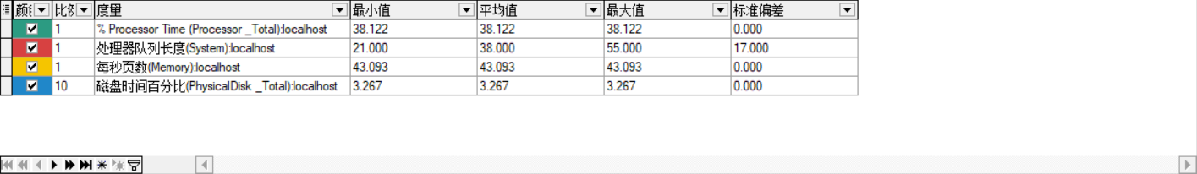

50用户并发下

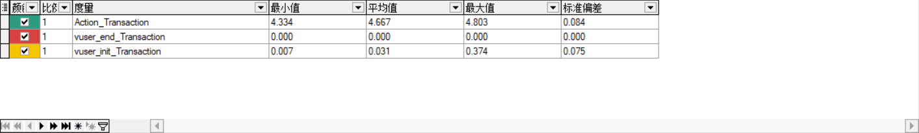

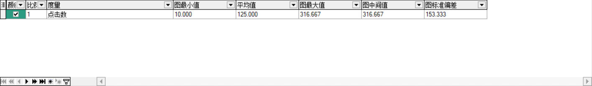

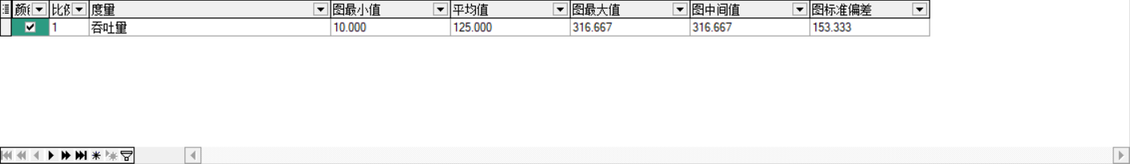

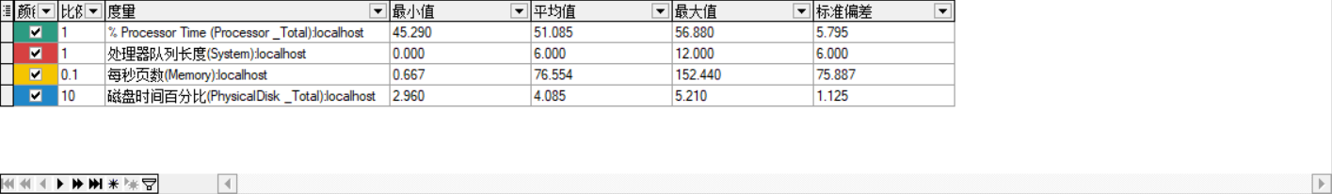

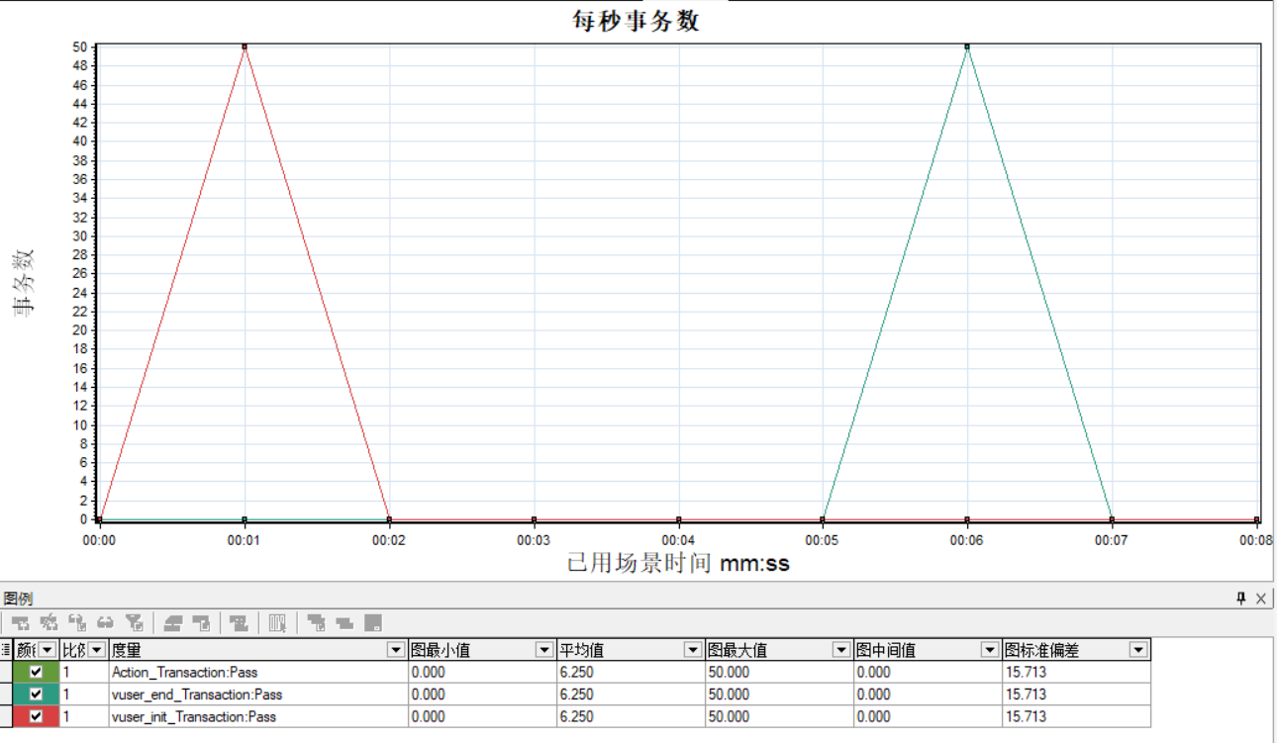

注册业务：

10用户并发下

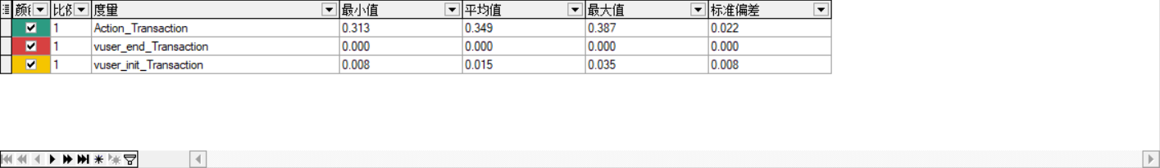

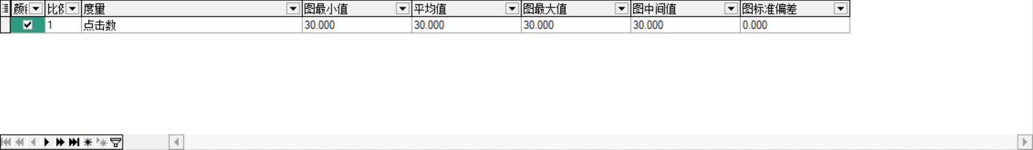

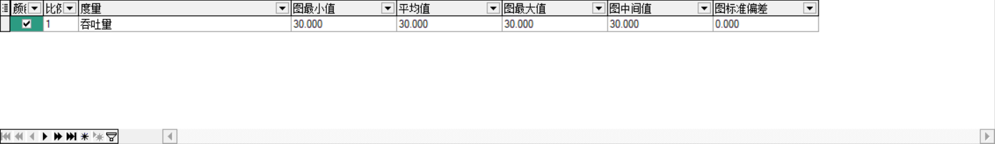

20用户并发下

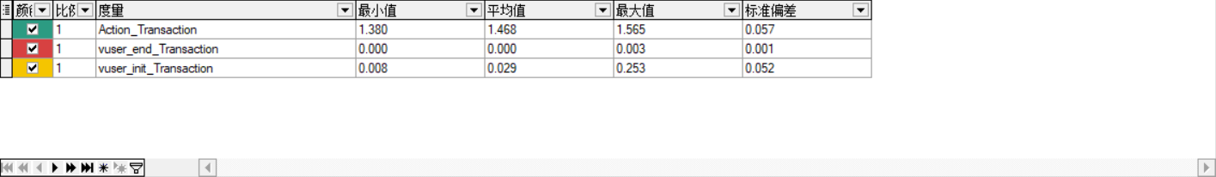

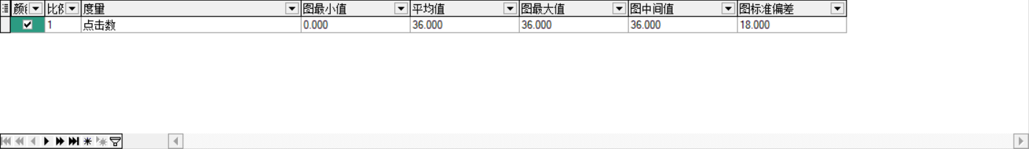

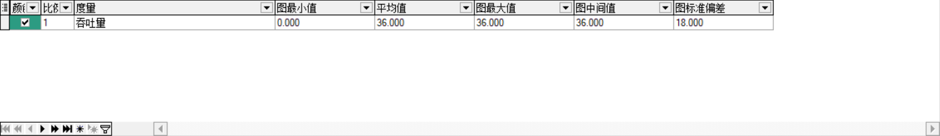

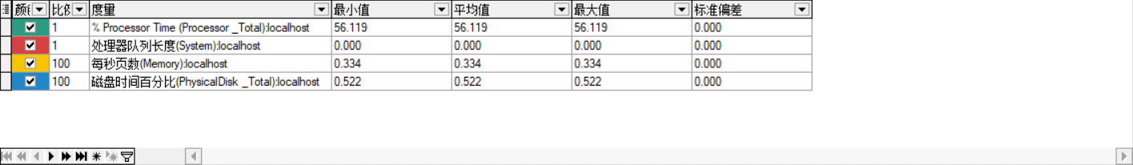

30用户并发下

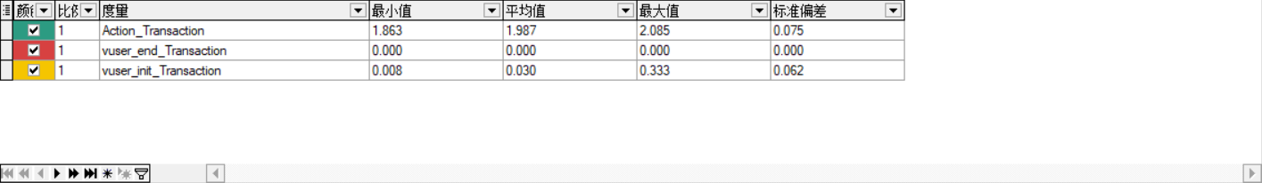

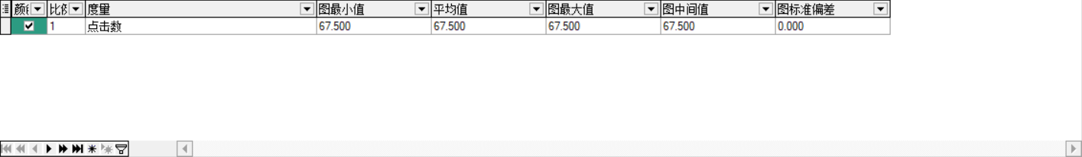

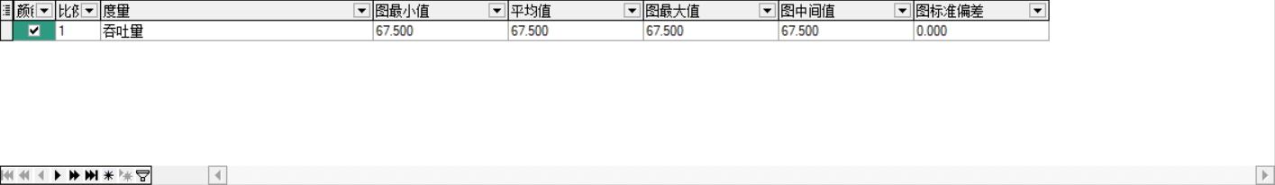

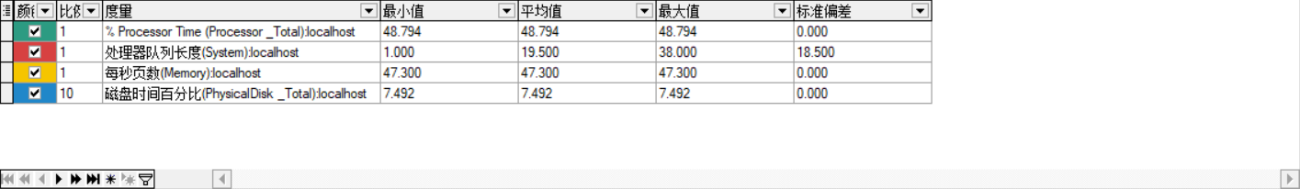

50用户并发下

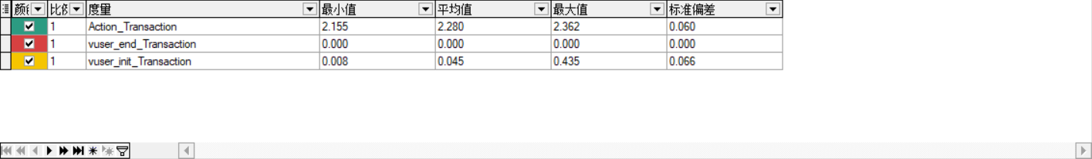

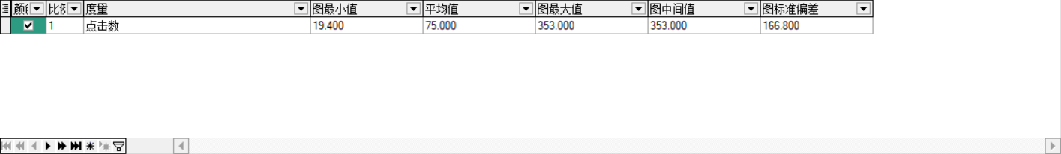

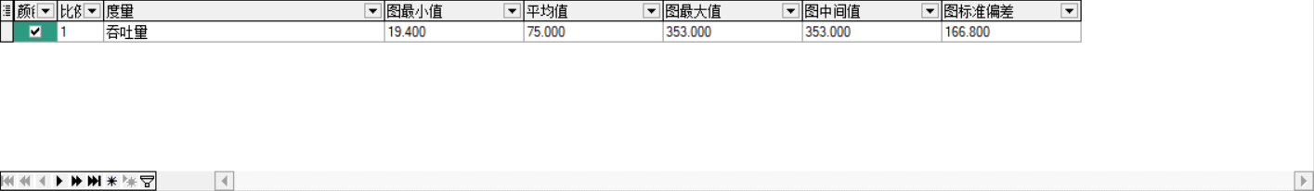

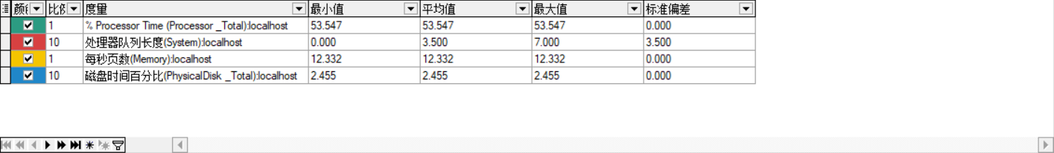

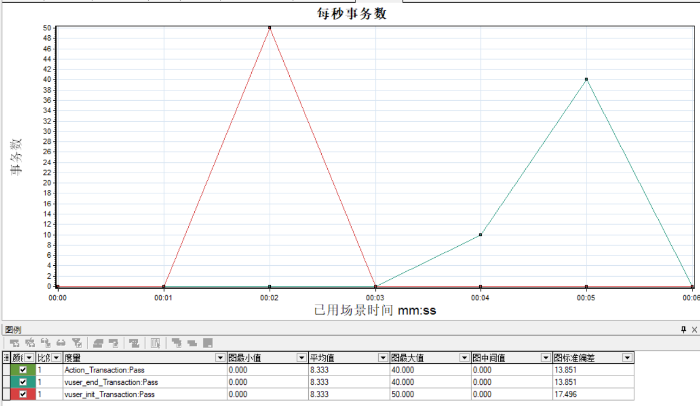

# 混合场景结果

## 测试结果描述

方案：

1. 用户注册和用户查看最新内容混合
2. 用户登录和用户查看最新内容混合
3. 用户登录和用户查看历史内容混合

## 详细测试结果

1. 注册+查询最新消息

（1）测试结果描述：

10用户并发时page/sec平均值就已远远超过80，说明内存存在瓶颈。

50用户并发时处理器队列平均值大于2，说明CPU可能出现了阻塞，并发用户数小于该值时处理器队列值较为正常，系统还需优化。

50用户并发注册并查看最新消息时TPS最大值为32.0+，符合预设要求，可以满足当下的需要，但是若以发展眼光来看的话系统仍需改进。

（2）测试结果截图 （具体内容见Analysis文件）

10用户并发下

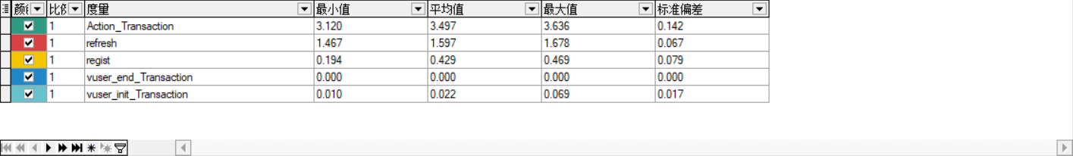

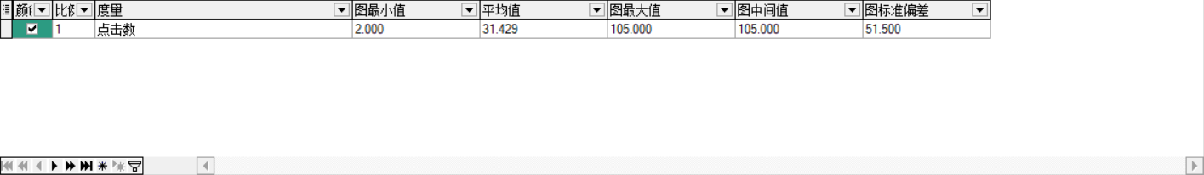

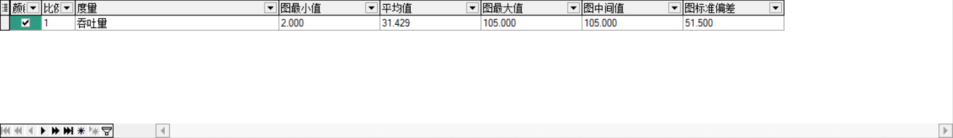

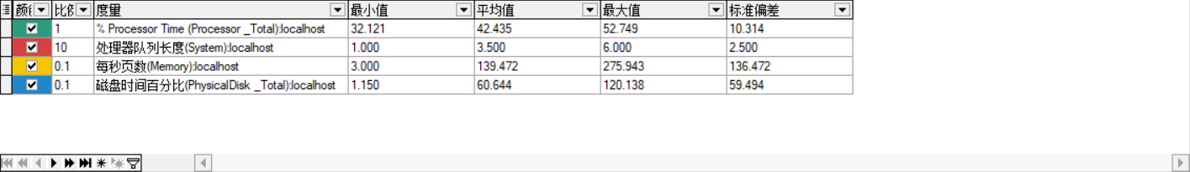

20用户并发下

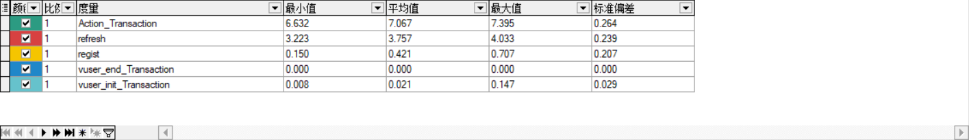

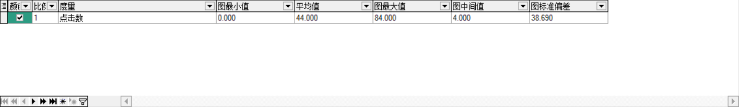

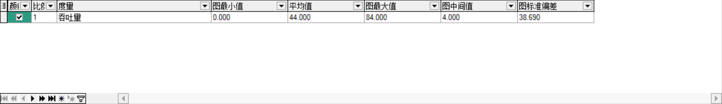

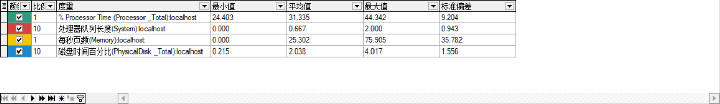

30用户并发下

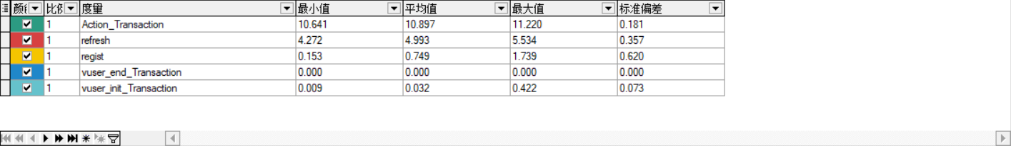

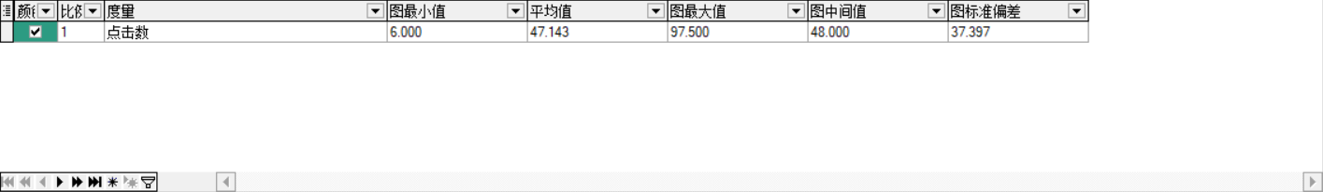

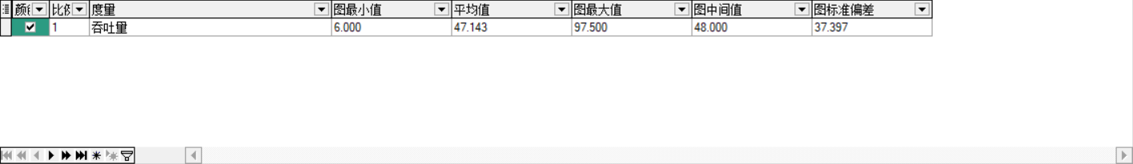

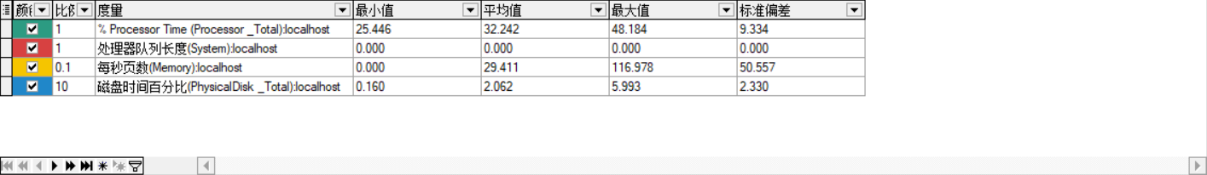50用户并发下

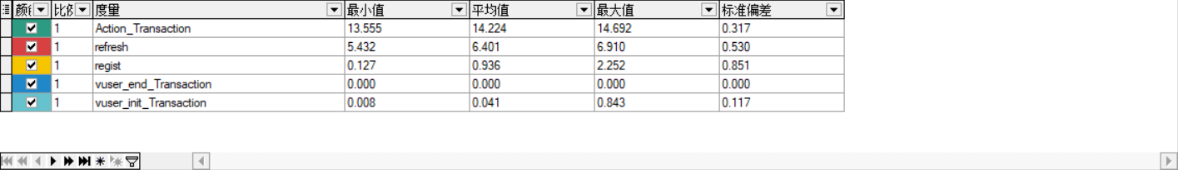

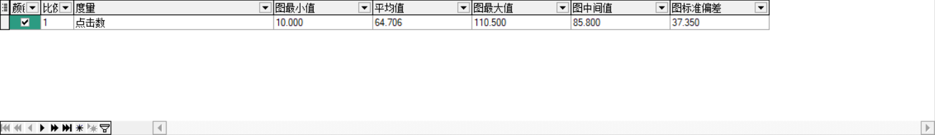

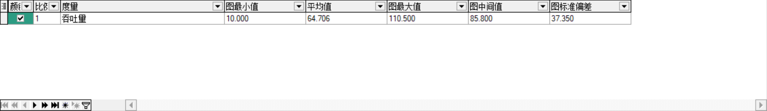

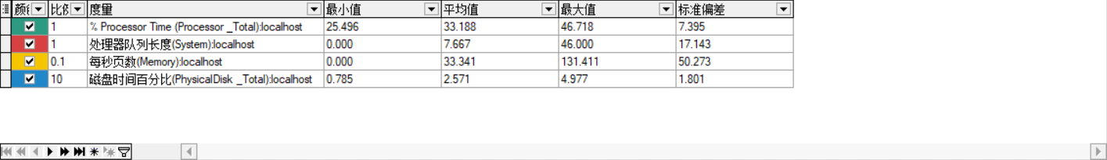

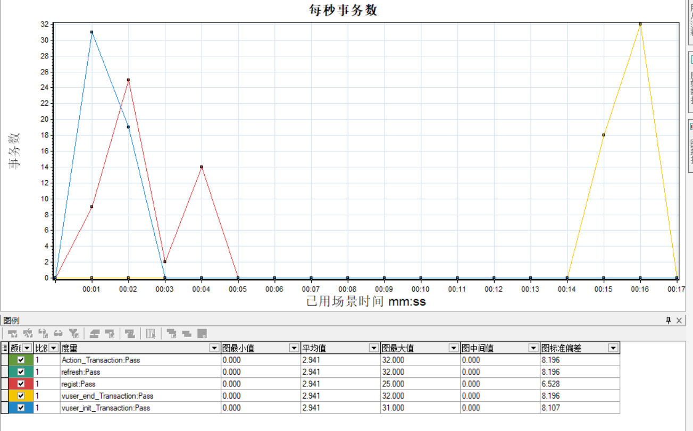

1. 登录+查询最新消息

（1）测试结果描述

20用户并发及以上时page/sec平均值就已远远超过80，说明此时有太多的读写数据操作要访问磁盘，可考虑增加内存或优化读写数据的算法，建议优化数据库。

磁盘时间百分比以及处理器队列值等其他指标较正常。

50用户并发注册并查看最新消息时TPS最大值为32.0+，符合预设要求，可以满足当下的需要，但是若以发展眼光来看的话系统仍需改进。

（2）测试结果截图 （具体内容见Analysis文件）

10用户并发下

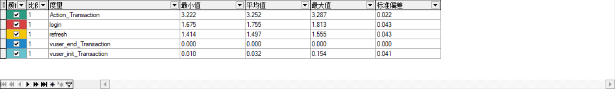

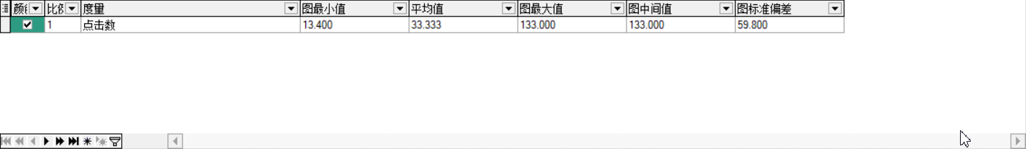

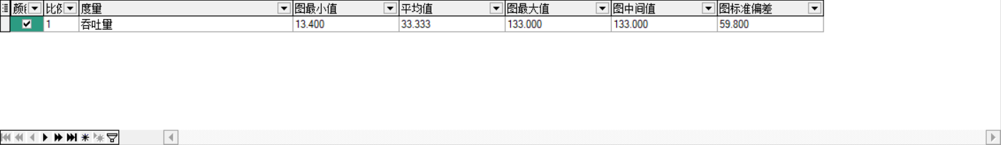

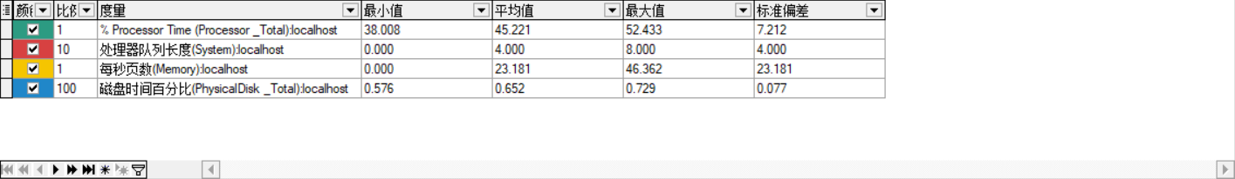

20用户并发下

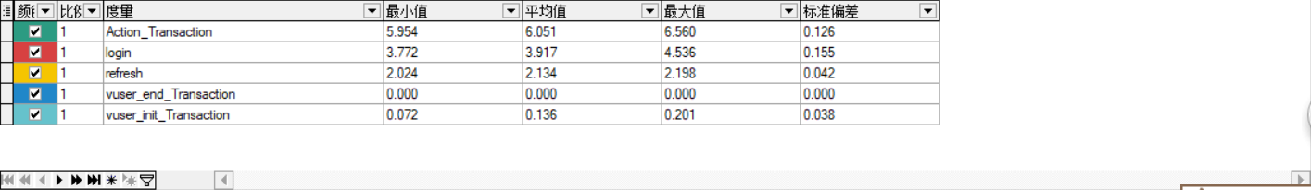

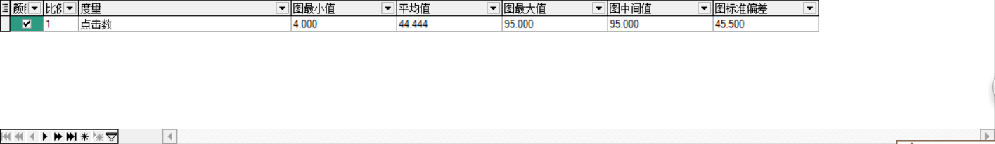

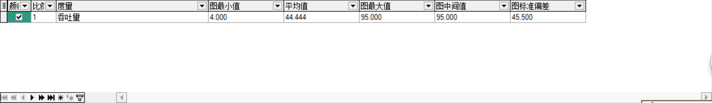

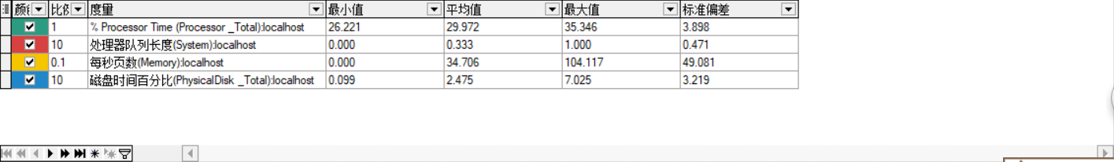

30用户并发下

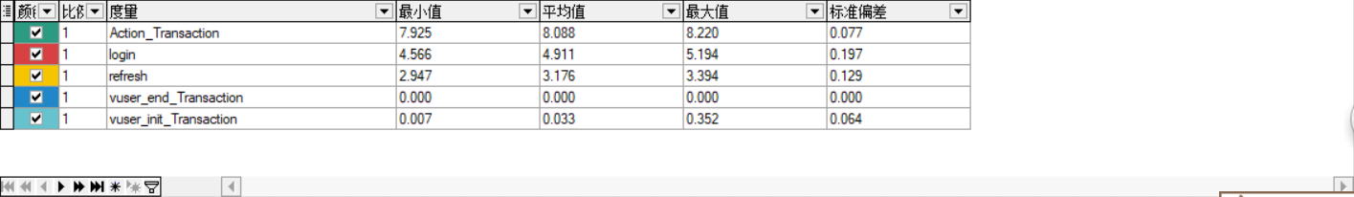

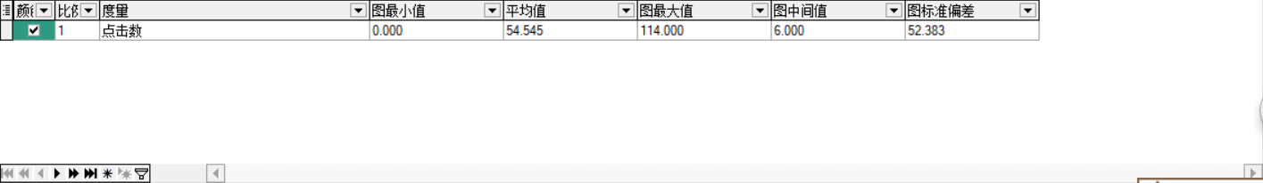

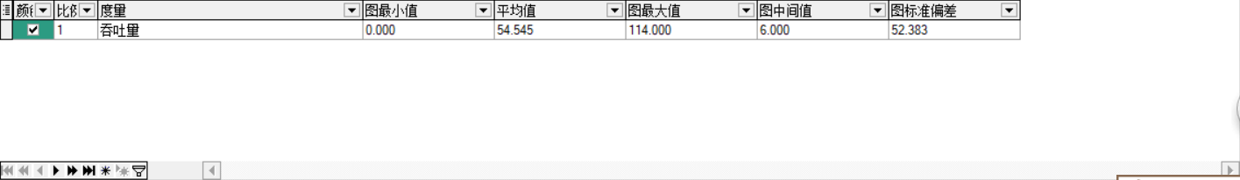

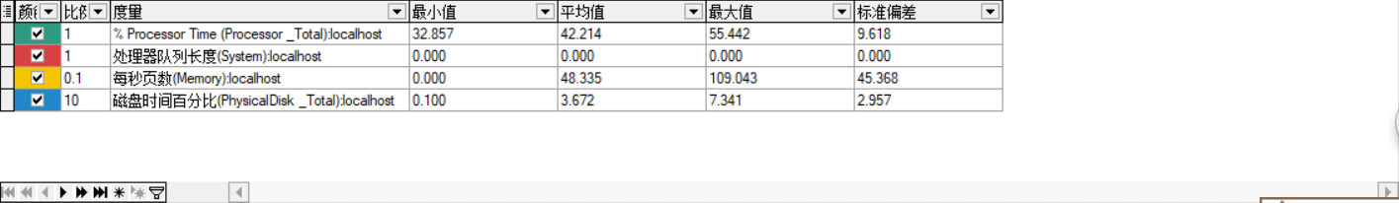

50用户并发下

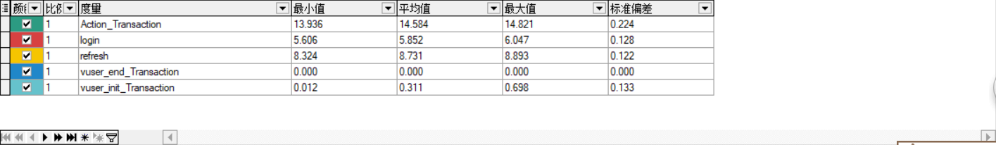

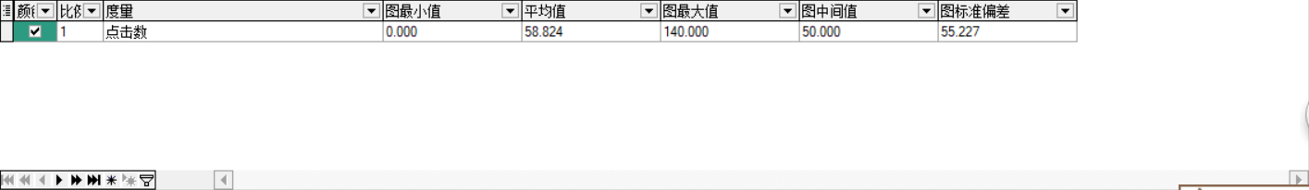

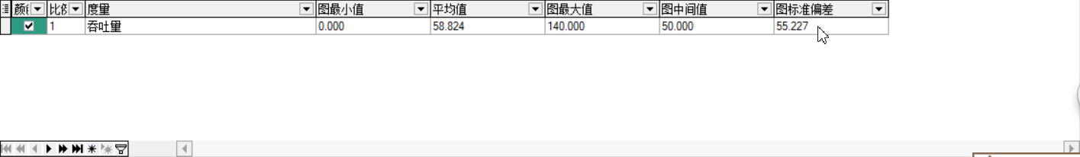

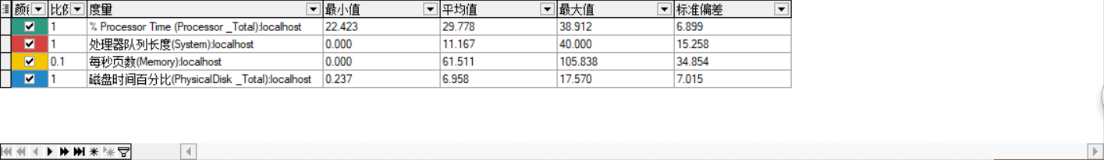

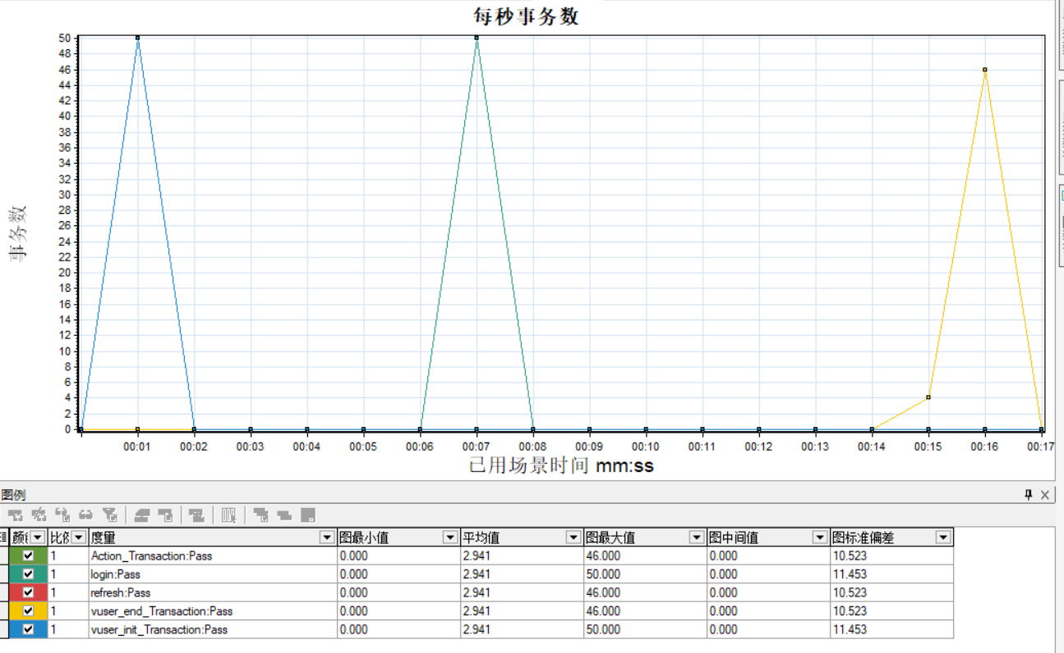

1. .登录+历史信息查询

（1）测试结果描述：

所设定的每个用例中Page/sec最大值均远远超过了80，建议优化数据库，或是将项目部署到云端，本地内存对该产品的支持度不是很高。

根据并发用户事务可执行程度来看，当前配置已足够满足少量用户使用产品。

（2）测试结果截图 （具体内容见Analysis文件）

10用户并发下

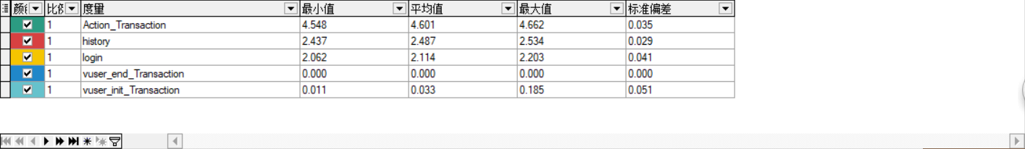

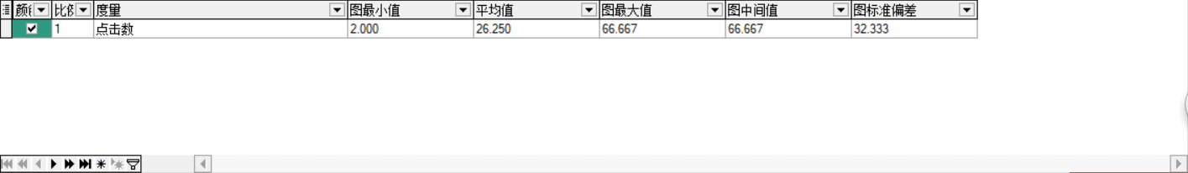

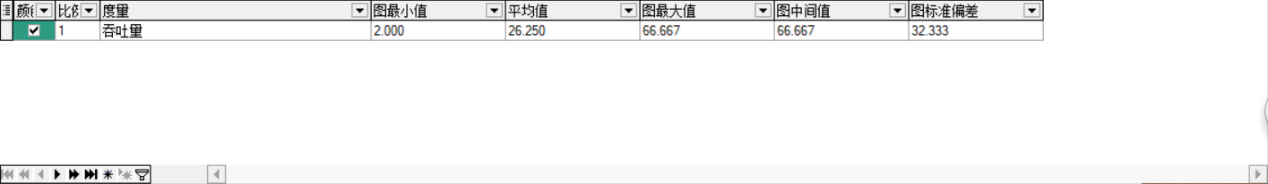

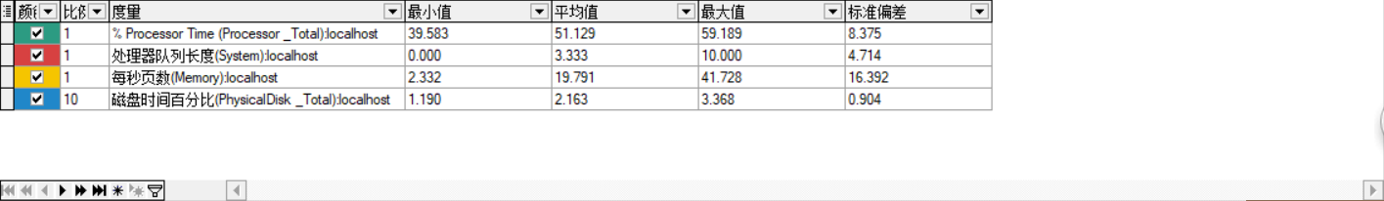

20用户并发下

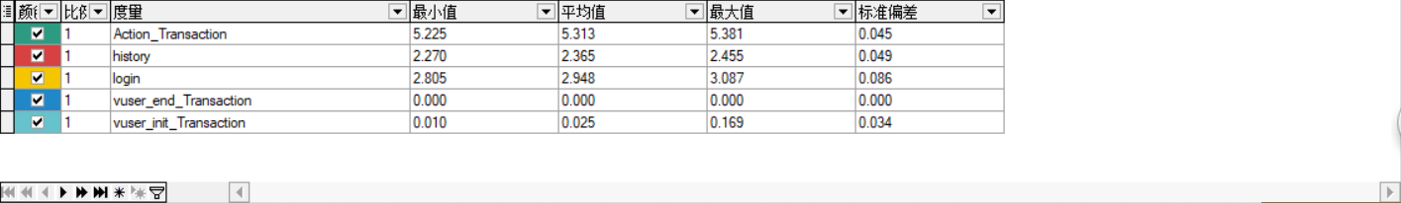

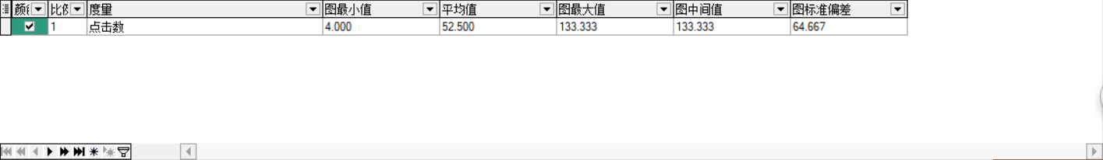

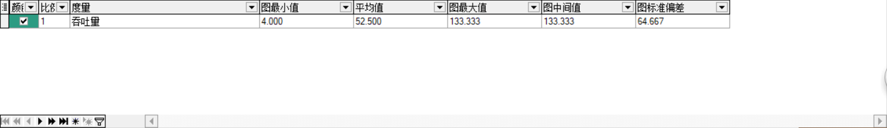

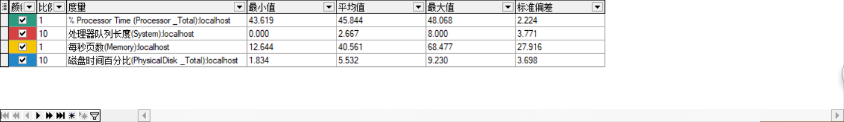

30用户并发下

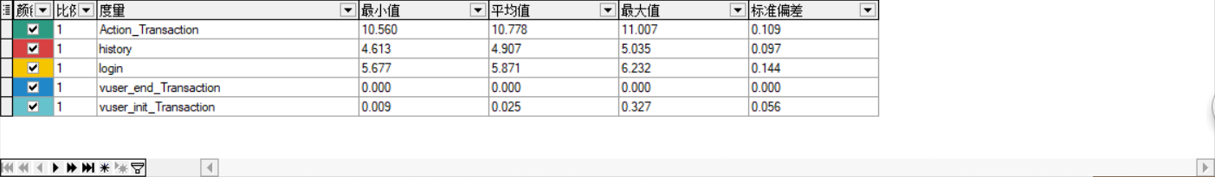

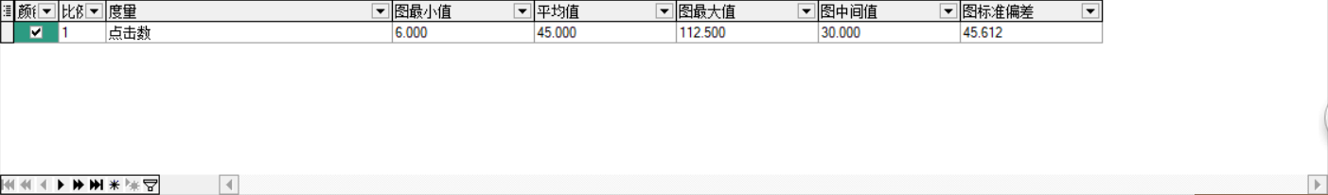

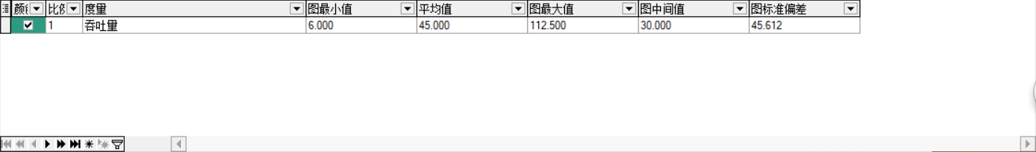

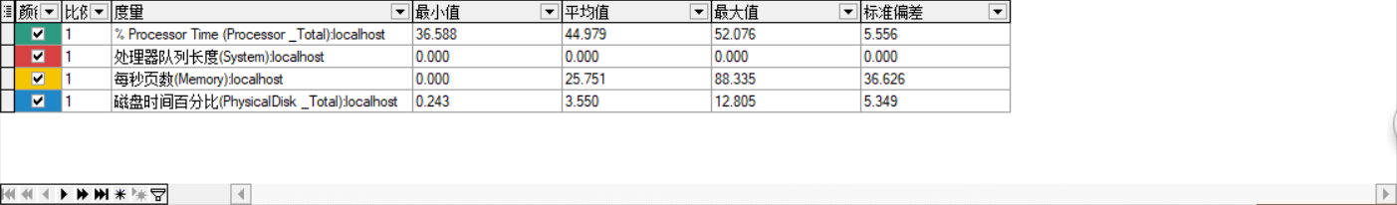

50用户并发下

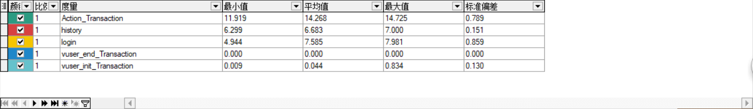

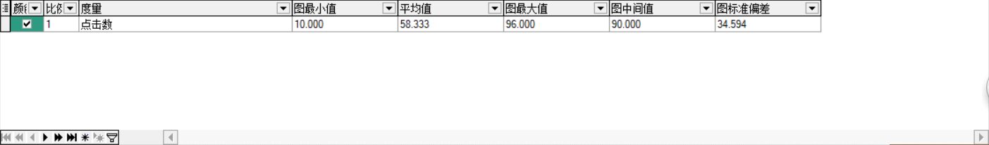

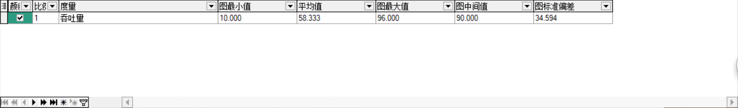

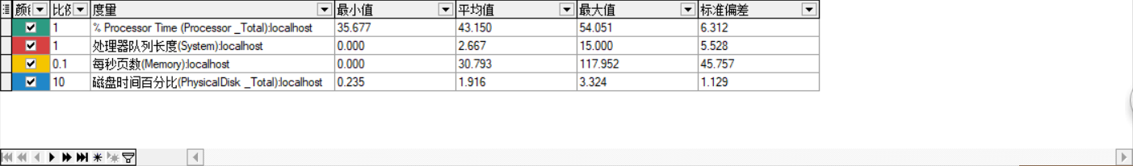

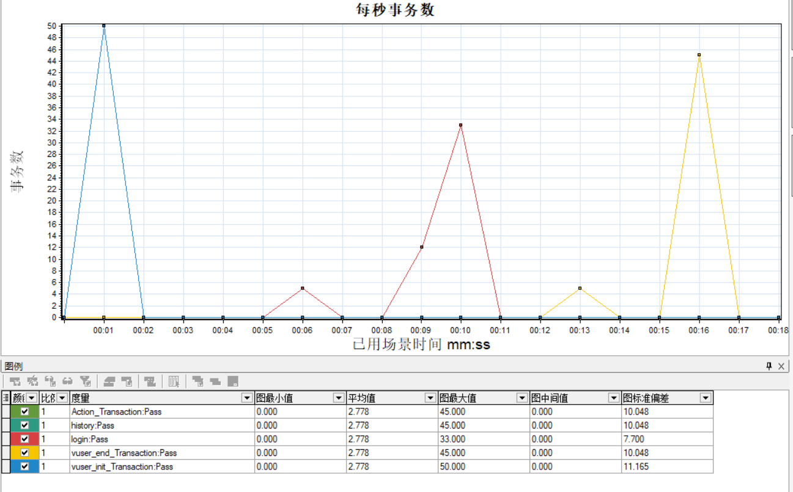

# 极限场景结果

## 测试结果描述

因为无法对项目的实际上线容量进行预估，且原本的loadrunner12.55由于版本问题只能加压至50，故在jmeter的测试下我们选择直接加压至10000，在10000的并发下我们可以看到，登录部分没有太大问题，但是注册在中途就产生了系统崩溃，响应时间无限加长的问题。说明本系统的适用范围还是在小范围情况下，对于高压仍需要调整。

## 详细测试结果

加压至10000的情况下

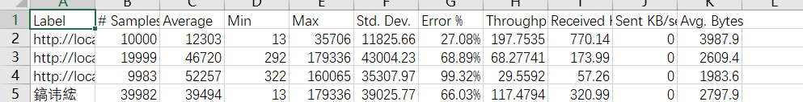

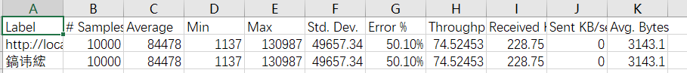

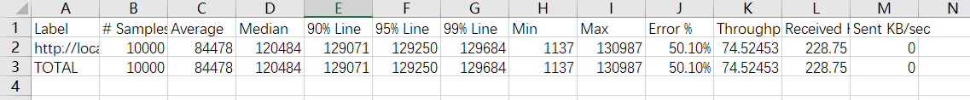

# 性能缺陷统计分析

## 缺陷严重程度

注册功能方面的性能缺陷较为严重

加压至10000时系统无法正常的响应，服务器崩溃

## 缺陷类型分析

资源竞争访问；硬件局限

## 缺陷原因分析

Timeline对于数据库链接同一时间的访问超过可承受最大并发数

对服务器的并发请求超过服务器自身可负载载荷

# 测试环境分析

## 系统架构设计

本地服务器部署+云数据库

本地远程访问数据库，本地LR代理，本地LR运行

## 测试环境配置

Loadrunner12.55+InternetExplorer

Apache-jmeter-5.0